|  |  |  |  |  |  |  |
| --- | --- | --- | --- | --- | --- | --- |
| I.S.I.S. “.V.Corrado” CASTEL VOLTURNO | | | | | | |
| **Comunicazione per la famiglia dello studente dopo lo scrutinio finale - Anno scolastico 2024/25** | | | | | | |
| Studente: | |  | | Classe: | |  |
| Le comunico che il Consiglio di classe ha deliberato che Suo figlio, anche in presenza di valutazioni insufficienti nelle materie sotto elencate, può raggiungere gli obiettivi formativi e di contenuto propri delle discipline stesse entro il termine dell’anno scolastico.Ricordo che, anche nel caso di frequenza degli appositi interventi di recupero estivi, l’alunno è tenuto ad integrare la preparazione con lo studio autonomo, seguendo le indicazioni ricevute dai docenti.La formulazione del giudizio definitivo è, pertanto, “sospesa”. L’alunno sarà sottoposto a verifica finale e valutazione integrativa entro la fine del mese di luglio 2025 con prove in orario antimeridiano e pomeridiano.La SV è tenuta a:prendere visione dei calendari degli eventuali corsi di recupero estivo che verranno pubblicatiprendere visione dei calendari delle prove di verifica finale che verranno pubblicaticomunicare se intende o se non intende avvalersi degli interventi di recupero. | | | | | | |
| debiti nelle seguenti materie | | | | | | |
| Materia | descrizione delle carenze riscontrate o argomenti da recuperare / approfondire | | voto di scrutinio | | modalità per il recupero | |
|  |  | |  | | **□** studio autonomo | |
|  |  | |  | | **□** studio autonomo | |

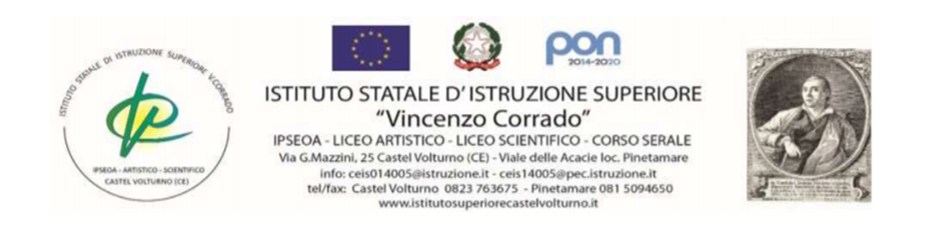

**Il Dirigente Scolastico**

**dott.ssa Nicoletta Fabozzi Documento firmato digitalmente ai sensi del c.d.**

**codice dell’Amministrazione digitale e normativa connessa**